刘腰庄村大事记
- 基础设施建设
从2017年8月开始，历时三年，建成55条巷道，总长度2.65千米，截至2021年6月，刘腰庄村辖区内巷道硬化面积达到90%以上，受益群众150户、5674人，基本解决了困扰群众多年来出行难问题。
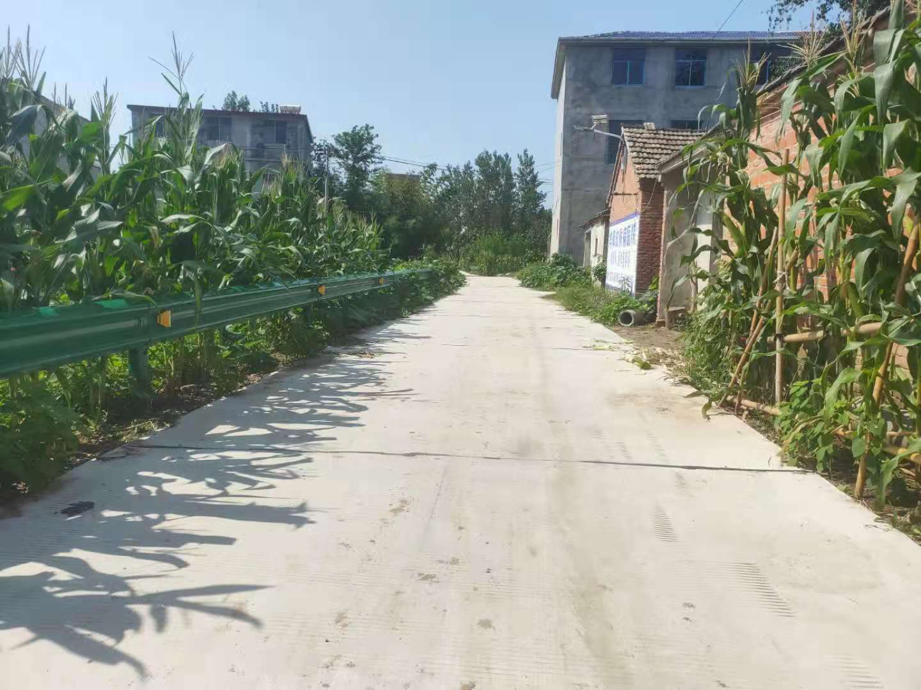
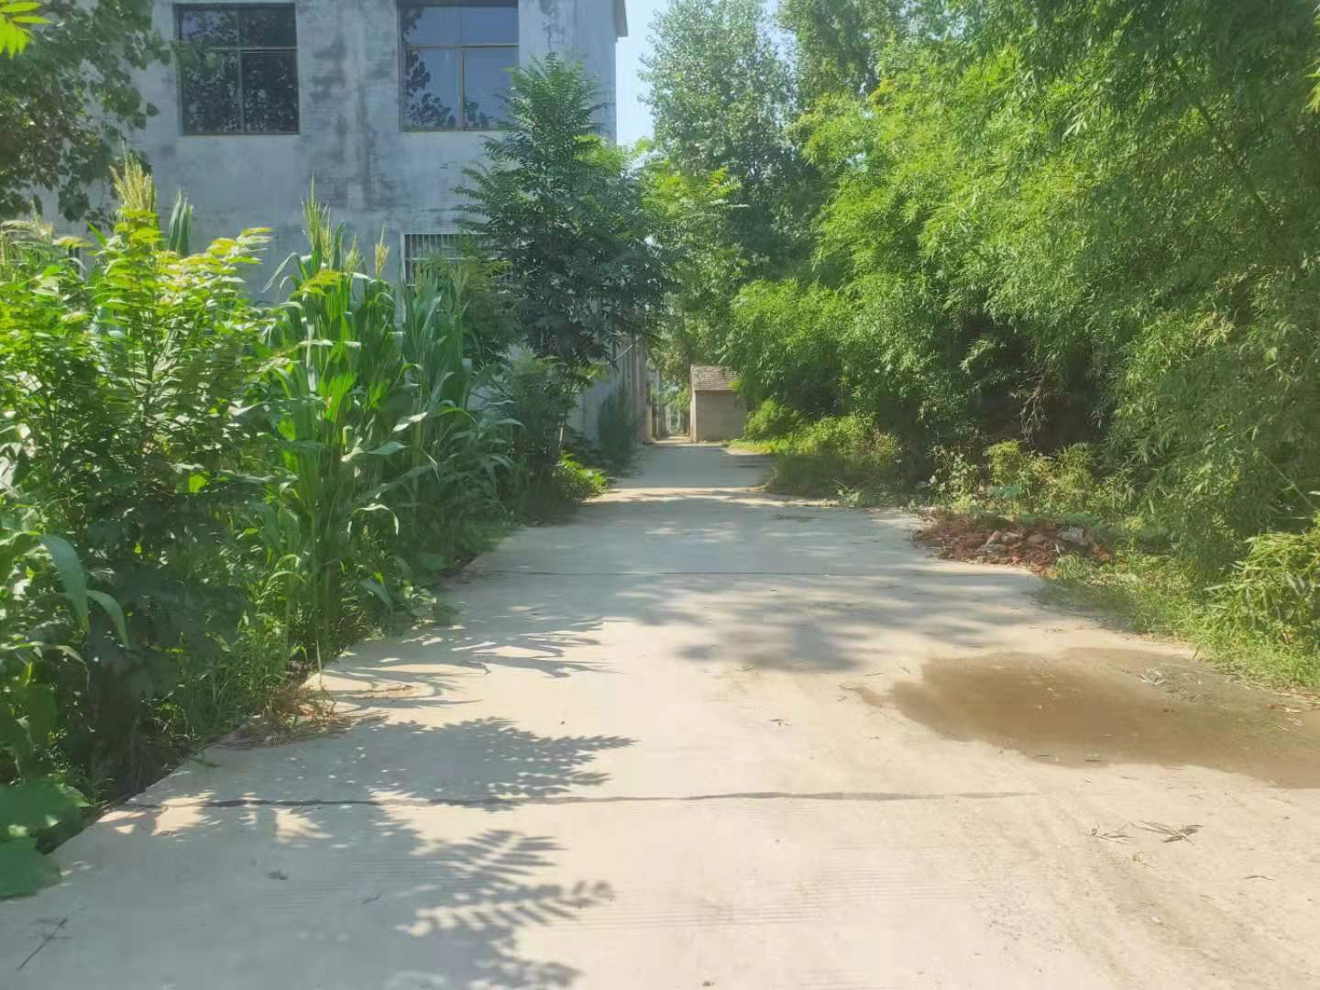

二．努力打造美丽乡村
刘腰庄村以此为契机，在辖区内实施了人居环境整治提升工作，村内健身器材设施齐全，村民院内屋外干净整洁，与文化大广场相映衬，群众生活发生了翻天覆地的变化。

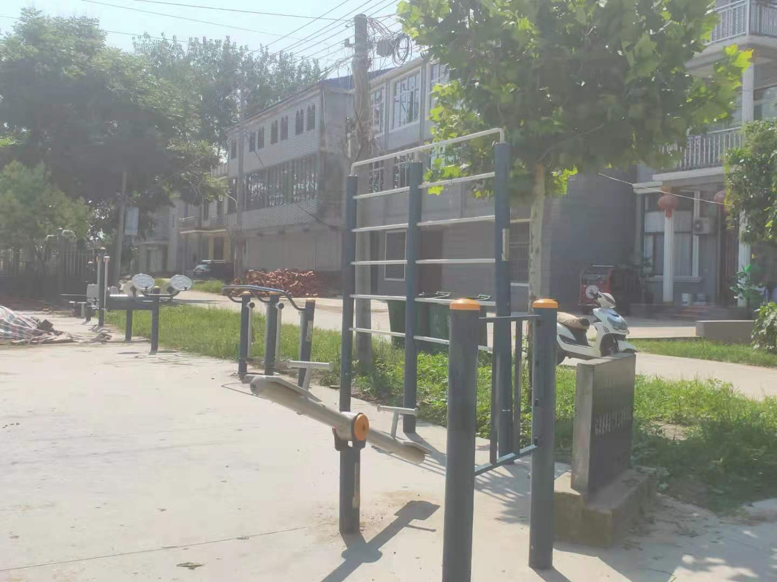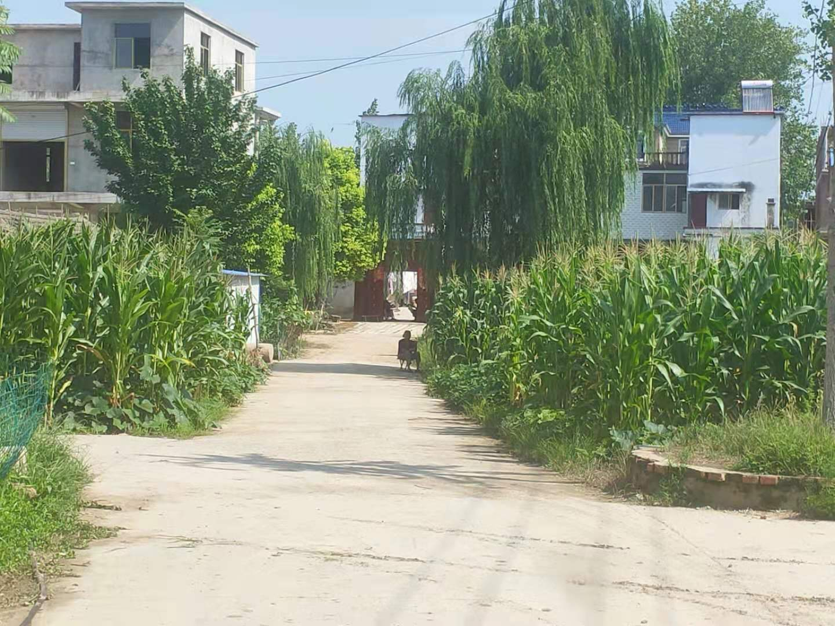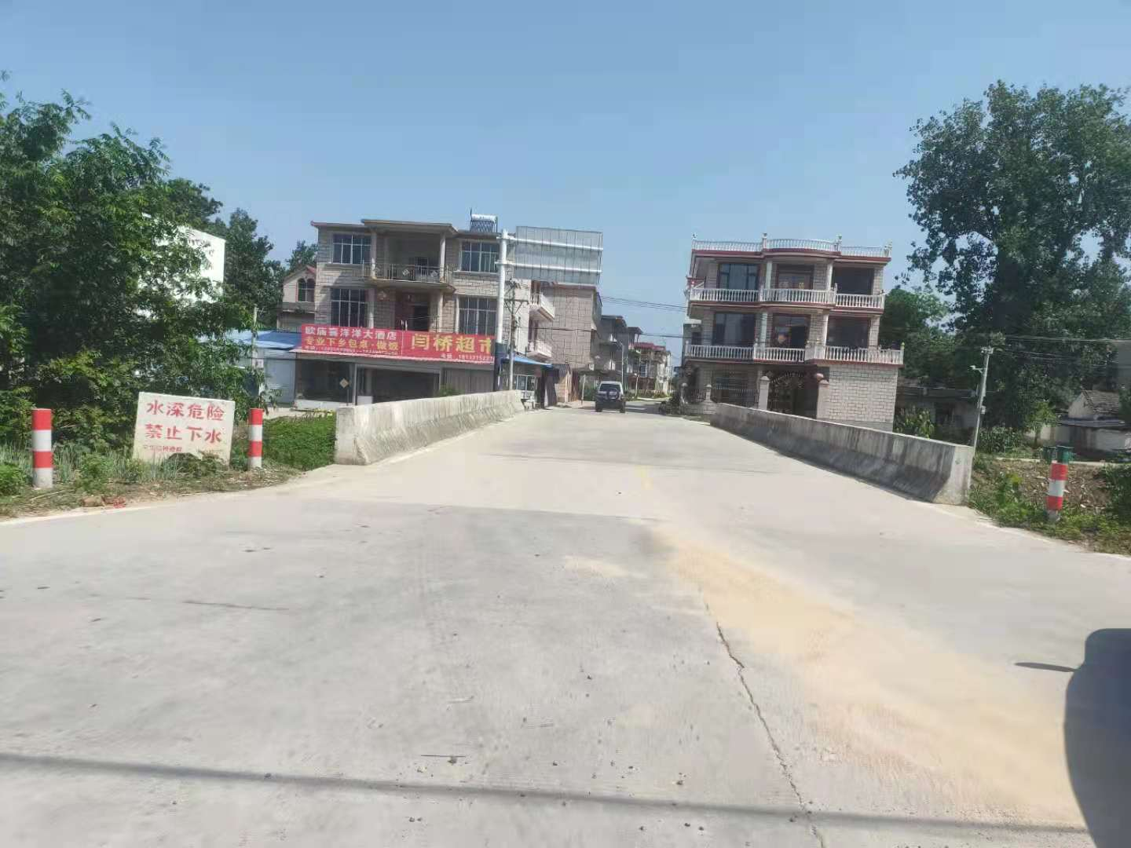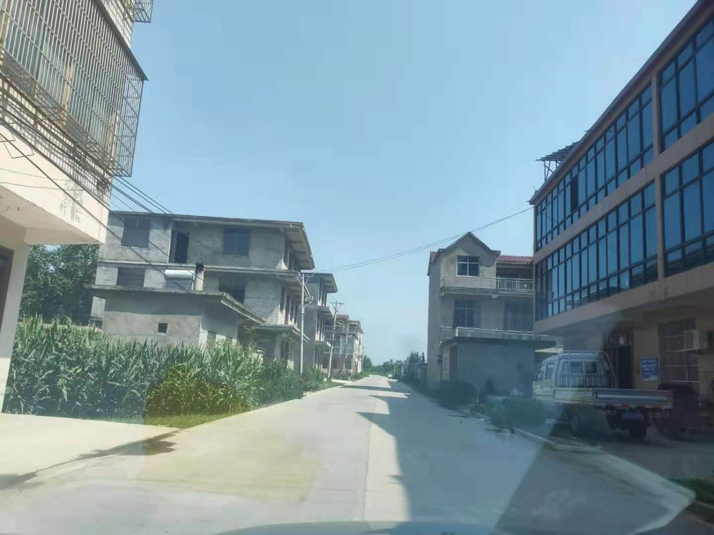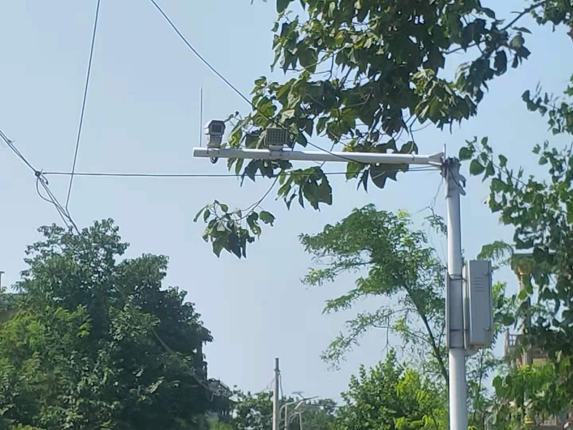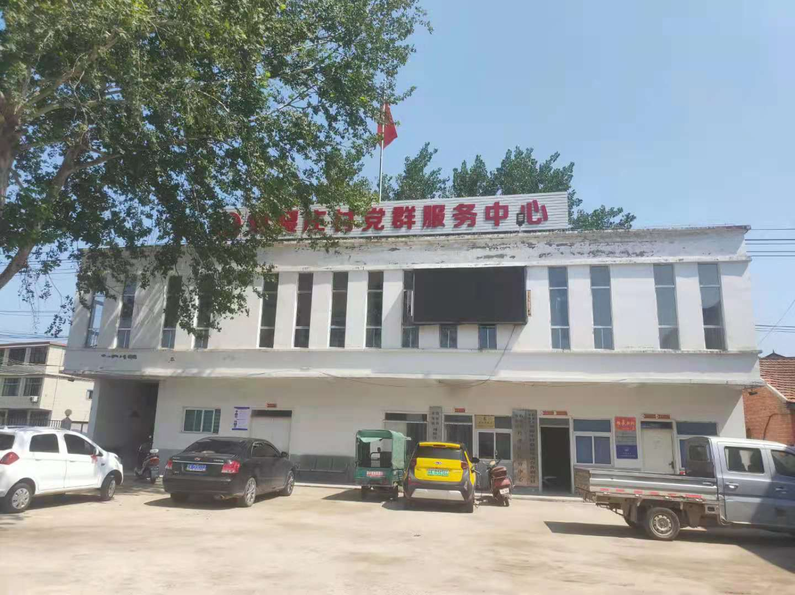

- 建设规范化党群服务中心
2018年投资40万元，新建党群服务中心400平方米，完善了办公设施，为服务群众打下了良好的基础。